Bečvářová Zora, NMgr Sppg+Čj
Kurikulum SŠ: - využívá znalostí o větných členech a jejich vztazích, o aktuálním členění výpovědí a o druzích vět podle záměru mluvčího k vhodnému vyjádření myšlenky, k účinnému dorozumívání, logickému strukturování výpovědí a k odlišení záměru mluvčího
Ročník: 1.-2. ročník SŠ
Možnost práce: S tímto textem bych pracovala tak, že bych ho žákům promítla na tabuli a zeptala se jich, zda mu rozumí a jestli jim připadá v pořádku, popř. jestli je v něčem problematický. Předpokládám, že by jim nepřipadal úplně korektní. Požádala bych je, aby určili větné členy a pokusili se přijít na to, v čem je problematický. Jako podmět jim zde vyjde slovo celé, což samo o sobě nedává příliš smysl. I ostatní určení VČ je zvláštní. Poprosila bych je poté, zda by souvětí opravili tak, aby dávalo smysl, ale nezměnili jeho strukturu. Poté, co by se to povedlo, bych je požádala, aby každý sám vymyslel text co nejsrozumitelnější a nejpřesnější. Předpokládám, že tyto texty se budou stavbou lišit od původního.
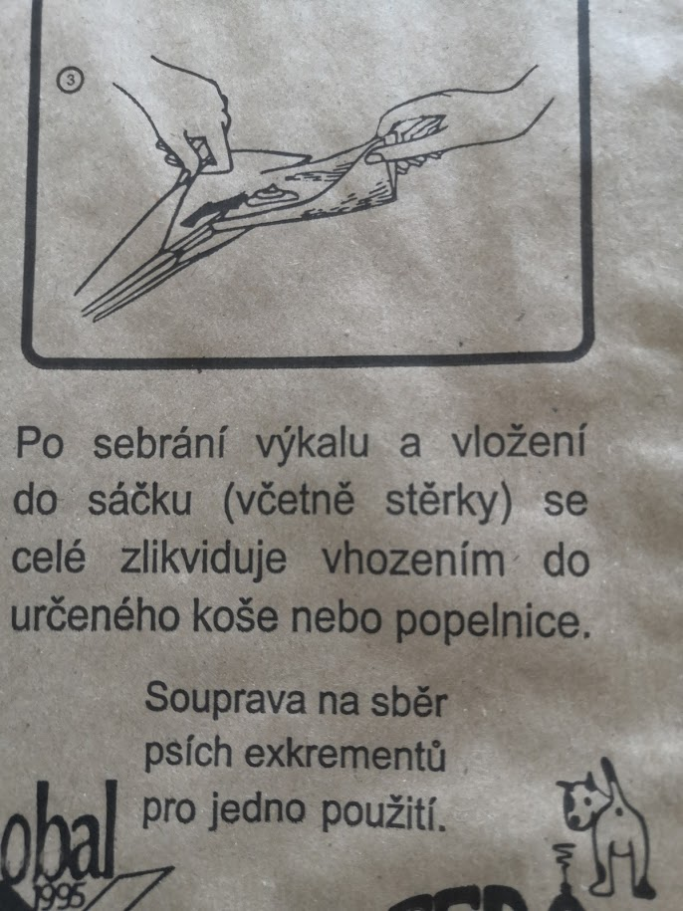
Zdroj: sáček na psí exkrementy, Praha 3

